**OA Y CONTENIDOS CONCEPTUALES**

|  |  |
| --- | --- |
| **CURSO** | Primero básico |
| **SEMANA** | Del 29 de Junio hasta el 03 de Julio. (Semana 13) |
| **ASIGNATURA** | Inglés |
| **PROFESOR** | Constanza Caneo Zamora |

|  |  |
| --- | --- |
| **OBJETIVO (S) DE APRENDIZAJE** | **OBJETIVO (S) DE LA CLASE** |
| **OA 14** Escribir sobre la base de imágenes para identificar animales, acciones, objetos. Partes de la casa, ocupaciones, lugares, comida, expresar sentimientos, expresar cantidades de números. | To learn vocabulary about family members. |
| **CONTENIDO** | **HABILIDADES** |
| **Vocabulario de los miembros de la Familia.**   * Mom- Dad- Brother- Sister- Granny- Grandad. | * **Conocer** * **Identificar** |

**Indicaciones**

* Estimado estudiante esperando que te encuentres muy bien de salud junto a tu familia. En esta guía podrás aprender el vocabulario sobre los miembros de la familia en inglés. (MUM – DAD- BROTHER – SISTER- GRANDAD – GRANNY)
* Para complementar el aprendizaje de su hijo usted puede ingresar a los siguientes links: <https://www.youtube.com/watch?v=XqZsoesa55w&t=61s> <https://www.youtube.com/watch?v=G6k7dChBaJ8>
* No olvides que si tienes alguna dificultad o duda puedes escribir a mi correo o Whatssap: [**constanza.caneo@colegio-patriciomekis.cl**](mailto:constanza.caneo@colegio-patriciomekis.cl) **o +56972353456.**

**ENGLISH WORKSHEET**

**1st   GRADE OF PRIMARY SCHOOL**

|  |  |  |  |
| --- | --- | --- | --- |
| **Student Name** |  | | **Grade:** 1st grade |
| **Date:** Week 13 |
| **Unit: 2** | *“My family and me”* | | |
| **O.A.(s):** | **OA 14**  Escribir sobre la base de imágenes para identificar animales, acciones, objetos. Partes de la casa, ocupaciones, lugares, comida, expresar sentimientos, expresar cantidades de números. | | |
| **Objective** | To learn vocabulary about family members. | | |
| **Teacher:** | **Constanza Caneo Zamora**  **constanza.caneo@colegio-patriciomekis.cl** | **Subject:** | **English** |

**Estimado estudiante en esta oportunidad aprenderás el vocabulario sobre los miembros de la familia.**

**Family Members Vocabulary**

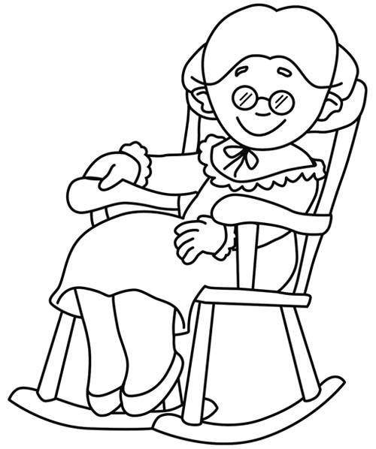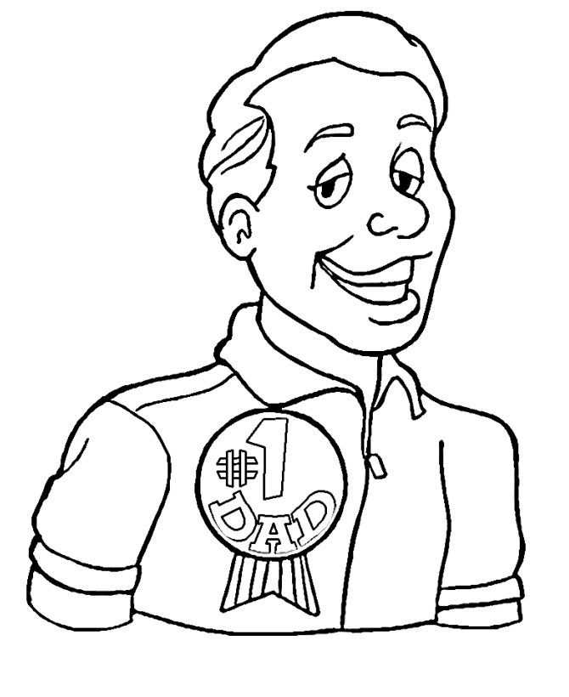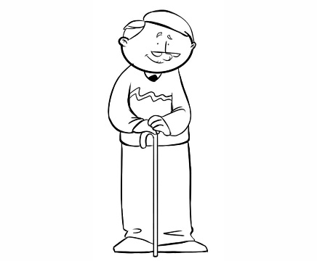

**Grandad Granny Dad**

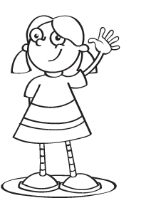

**Mum Sister Brother**

**Grandad** = Abuelo  
**Granny** = Abuela

**Dad** = Papá

**Mum** = Mamá

**Sister** = Hermana

**Brother** = Hermano



Homework

**HOMEWORK**

1. 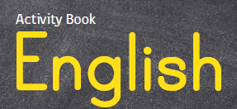**Estimado estudiante en esta oportunidad, trabajaremos con el libro de Inglés (Activity book) página 20.**
2. ***Página 20*: En esta actividad el estudiante debe:**

* **Repasar la palabra *(trace the words)*.**
* **Unir la palabra con la imagen del miembro de la familia según corresponde *(match the words with the picture)***
* **Colorear la imagen *(color the picture).***



**Repasar la palabra**

**Solucionario**

**Estimado estudiante:**

Como docente confío en tu honestidad y necesito que utilices esta hoja al final de haber realizado tus ejercicios, ya que te entrego el solucionario con la finalidad que compares tu respuesta.

Si tienes todo bien Felicitaciones, Si te equivocaste conocerás donde estuvo tu error. Felicitaciones por tu honestidad, Tú eres capaz, Ten presente que de los errores se aprende. ☺

